**电子技术引领汽车智能新浪潮，尽在AUTO TECH 2025广州国际汽车电子技术盛会**

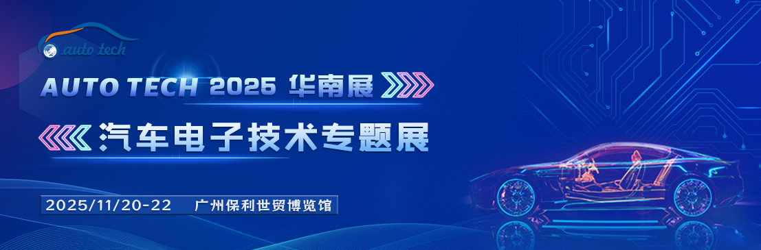

随着科技的持续进步，汽车电子行业正迎来深刻的转型。这一变革的显著特征是从传统的机械控制方式逐渐过渡到智能化和网联化的管理系统。这种转变不仅提升了汽车电子产品的技术复杂性，还极大地丰富了其创新性和功能性。在这个过程中，产品开发的质量和效率变得尤为关键，它们直接决定了企业在激烈竞争环境中的市场地位和商业成功。

面对快速变化的市场需求，汽车电子行业在产品开发过程中遇到了多方面的挑战。其中，信息孤岛是一个显著的问题。由于产品开发涉及多个部门和多种技能，信息在不同团队之间的流通经常受阻，导致资源浪费和效率低下。

为了顺应这一市场趋势，同时为智能化发展注入更多动能，**第十二届广州国际汽车电子技术展览会将于2025年11月20日至22日**在**广州保利世贸博览馆**盛大召开，此展会是关于各种汽车电子解决方案的展，汇集了诸如**车载系统、电子元件、材料、软件、制造设备及测试技术等各种汽车电子技术**，能够帮您迅速扩展业务。并与汽车软件与安全技术展、新能源汽车技术展、智能座舱技术展、汽车内外饰技术展以及汽车测试技术展等联袂呈现；届时将汇集全球500多家领先参展商向广大汽车工程师展示先进的汽车电子技术产品；同期组委会还将举办**2025 汽车电子技术暨自动驾驶国际论坛**活动，以汽车电子技术为主，配合适量的品牌宣传，以确保技术论坛介绍世界范围内最先进的、最前沿的汽车技术，为广大汽车行业人士奉送一场“美味佳肴”。

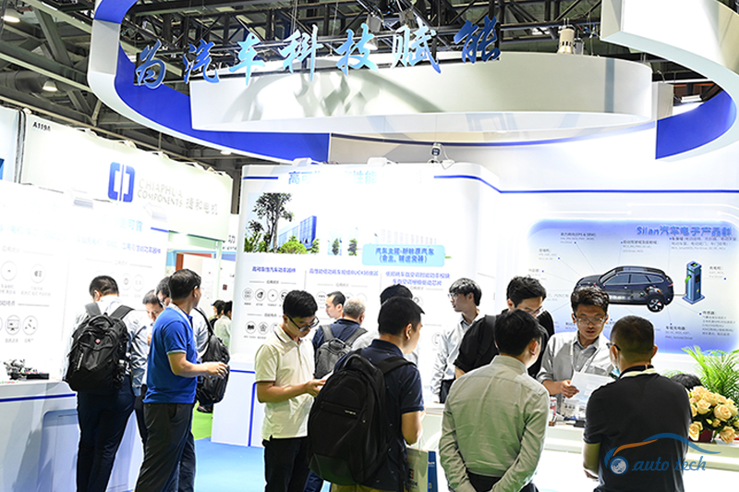

汽车电子行业正处于一个快速发展的阶段，智能化和网联化趋势为其带来了巨大的机遇和挑战。为了抓住这些机遇并应对挑战，欢迎业界同仁踊跃报名参展由AUTO TECH 华南展组成的汽车技术相关的展览及高峰技术论坛。汽车电子企业可以更有效地整合资源，展示并让业界了解相关产品与技术，从而在激烈的市场竞争中脱颖而出。

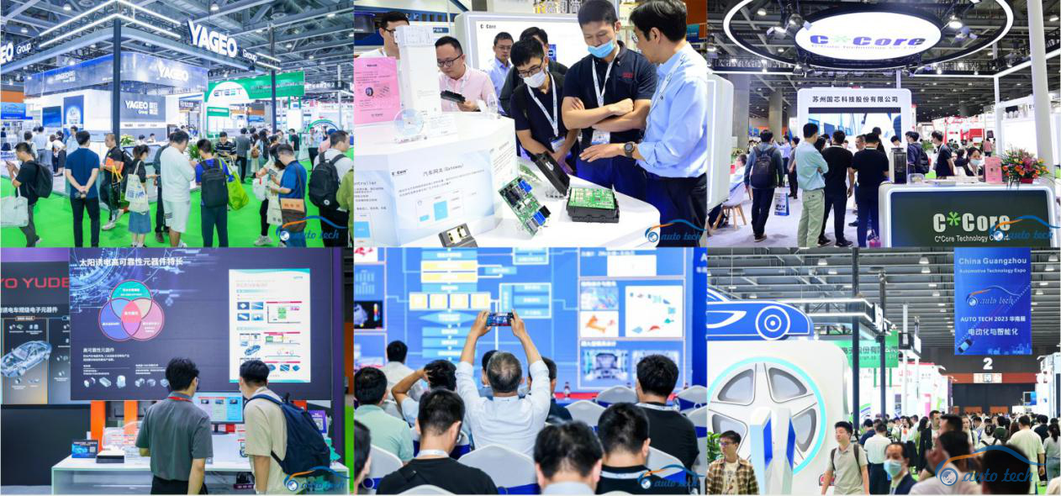

**作为汽车科技创新展示平台，欢迎业界同仁踊跃报名参展，充分利用 AUTO TECH 2025 华南展，巩固您的市场地位！**【参展咨询：李经理132 6539 6437（同微信）邮箱：lilin@jswatsonexpo.com】

参观或组团参观请联系观众组织部杨女士：131 7886 7606（同微信） 邮箱：lisayang@jswatson-expo.com，更多精彩待您现场解锁！详情请登录：www.china-autotech.com